PRESSEMITTEILUNG
vom 27. Oktober 2021
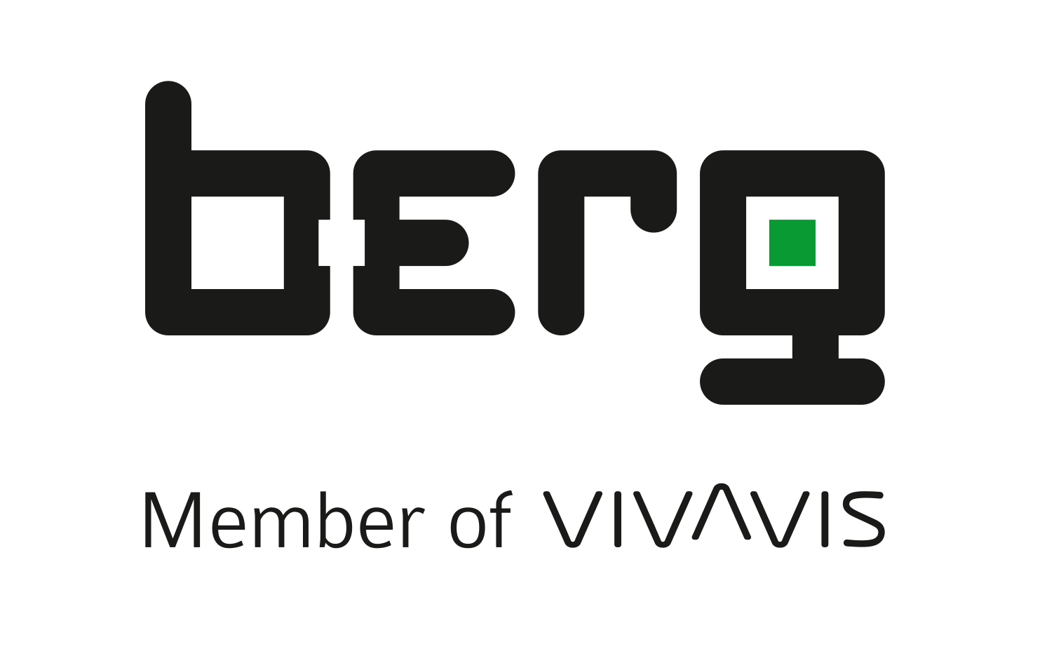
+ + + Produktnews + + +
Kommunales Energiemanagement mit Softwarelösung Efficio maßgeschneidert realisieren
Martinsried, Oktober 2021 – Die Funktion Mandantenfähigkeit des Energiemanagementsystems Efficio™ der Firma Berg GmbH spielt für die Klimaschutz- und Energie-Beratungsagentur Heidelberg - Rhein-Neckar-Kreis gGmbH (KLiBA) eine ganz besondere Rolle. Die unabhängige Energieberatungsagentur nutzt die Software zur Auswertung der Energieverbräuche von insgesamt 54 Kommunen im Rhein-Neckar-Kreis. Diese können damit ihre eigenen Verbrauchsdaten und Energiekosten transparent überwachen und Einsparmaßnahmen schnell einleiten.
Als unabhängige Beratungsstelle für BürgerInnen, Kommunen und Unternehmen in Baden-Württemberg beantwortet die KLiBA alle Fragen rund um umweltschonenden und effizienten Energieeinsatz. Zentrale Aufgabe ist es, alle Möglichkeiten zu mehr Energieeinsparungen und Energieeffizienz im kommunalen Bereich zu erkennen. Darüber hinaus werden Kommunen insbesondere bei der Einführung, Umsetzung und Administration eines Energiemanagementsystems betreut. „Energieverbrauchscontrolling und die grafisch übersichtliche Datenaufbereitung ist ein grundlegender Baustein des Energiemanagements und bildet die Basis für die Beurteilung der Energieeffizienz von Kommunen“, erläutert Energieexperte Andreas Kummer von der KLiBA. Er betreut als verantwortlicher Administrator das kommunale Energiemanagement mit Efficio.
Die Verbrauchsdaten der Kommunen von derzeit über 1.500 Messstellen werden regelmäßig erfasst, rund 350 davon per Fernauslesung mit Hilfe von Medienzählern für Strom, Gas und Wasser. Jeder kommunale Mandant ist einzeln im Efficio-System angelegt und kann selbst die eigenen Verbräuche entweder mobil mit der Tour App oder händisch eingeben. Die Monatsdaten werden dann für jede Liegenschaft in Form von individuellen Kurzberichten aufbereitet. Mit den übersichtlichen Grafiken behält jede Kommune den Überblick über ihre wichtigsten Energieverbräuche und den dazugehörigen Kosten. Die KLiBA erstellt im Auftrag ihrer Städte und Gemeinden außerdem Jahresenergieberichte, die den Anforderungen des Leitfadens „Energiemanagement Kommunaler Liegenschaften“ des Wirtschaftsministeriums Baden-Württemberg entsprechen. Dabei werden die Ausgangssituation, die ergriffenen Maßnahmen wie beispielsweise Gebäudesanierungen und die erzielten Fortschritte fachgerecht ausgewertet und dokumentiert. So können korrigierende Maßnahmen und Eingriffe bei Anlagendefekten oder Nutzungsfehlern schnell eingeleitet und qualitativ besser bewertet werden.
2.541 Zeichen
Mehr Informationen unter
https://www.berg-energie.de/wissen-erfahrung/referenzen/

Über Berg GmbH
Mit den optimierten Energie- und Lastmanagementlösungen können Unternehmen Energieverbräuche deutlich senken, Kosten einsparen und nachhaltig die eigenen CO₂-Emissionen reduzieren. Denn die sauberste Energie ist jene, die gar nicht erst erzeugt, transportiert und verbraucht wird. Als Innovationsführer mit langjähriger Expertise hilft Berg, gleichzeitig klimaneutral und kostengünstig zu wirtschaften. Die Berg GmbH bietet von der kompetenten Energieberatung über das solide Fundament präziser Mess- und Kommunikationstechnik bis zu professionellen Softwarelösungen zur Energiekostenoptimierung alles aus einer Hand. Berg GmbH ist eine Tochtergesellschaft der VIVAVIS AG.

Pressekontakt
Berg GmbH | Member of VIVAVIS
Karin Lautenschlager
Marketing Managerin
T +49 89 379 160 207
E karin.lautenschlager@berg-energie.de
W www.berg-energie.de
Bildnachweis: istock 491761978

